

Nom Candidat : Poste N° :

Concours Général des Métiers 2016
Spécialité : ELEEC

Dossier Contrôles REALISATION

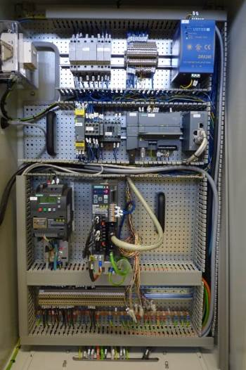














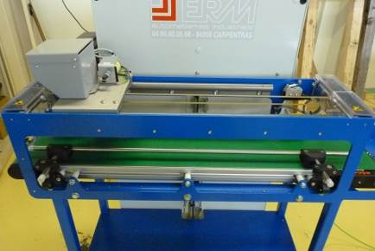

EPI PROTECT

DESCRIPTION DE L’EPREUVE DE REALISATION

Mise en situation

La nouvelle implantation et les nouveaux schémas sont validés par Mr Aucremane (responsable projet ERM) et le temps attribué pour cette réalisation est de 8 heures.
Afin de faciliter le contrôle qualité de la machine, cette réalisation doit se faire par étape.

Réalisation (mercredi 25 mai et jeudi 26 mai Durée : 8 heures)
- Raccorder les composants du système en respectant la chronologie des étapes définies (DR5, DR6 et DR7)
Consignes à respecter
- Surligner les conducteurs sur le schéma au fur et à mesure de leur câblage.
- Repérer les câbles et les conducteurs au fur et à mesure du câblage.
- Repérer les câbles en fond d’armoire avec une étiquette autocollante.
- Utiliser des embouts (ou des cosses) pour chaque conducteur.
- Repérer chaque conducteur sauf PE (tenant / aboutissant) en respectant un même sens de lecture.
- Séparer les circuits dans les goulottes, puissance au fond et commande en avant.
- Raccorder tous les conducteurs repérés 105, 106, 107 ou 112 au bornier XR.
- Réaliser des torons réguliers et correctement maintenus pour tous les conducteurs hors des goulottes avant l’implantation dans l’armoire.
- Fixer la masse du câble WS13 sur le fond de grille.
- Implanter le chemin câble vertical : longueur en maille entière environ 700mm.
- Effectuer un tri sélectif des déchets en séparant dans les différents containers :

          - Les chutes de conducteurs,
          - Les papiers et cartons,
          - Les plastiques.
- Rassembler et classer toutes les notices techniques dans le classeur prévu à cet effet.
- Utiliser les photographies des dossiers pour reproduire le passage des câbles dans l’armoire.
Documents ressources
- Un dossier de présentation,
- Un dossier technique Dosaxe Argouges,
- Un dossier de réalisation,
- Les notices des matériels sur clé USB.

Candidat n° ………
1 - Câblage de la grille hors de l’armoire (conducteurs H07VK) et du câble variateur WS13
Câble WS13 30min | Points de contrôle :  Fixation de la masse du câble WS13  sur le fond de grille.    Avertir le jury pour l’évaluation | 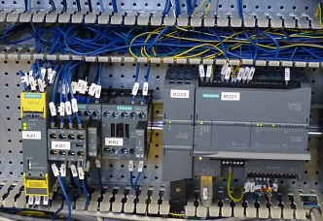

Travail à vérifier  (n° planning de phase) | Indicateurs de performance | Jury | Non traité | Non  acquis | Très peu  acquis | Peu  acquis | Acquis
1-Fixer la masse du câble WS13 | Le rayon de courbure du câble est correct | A
 | Le raccordement de la masse est effectué dans les règles de l’art | A

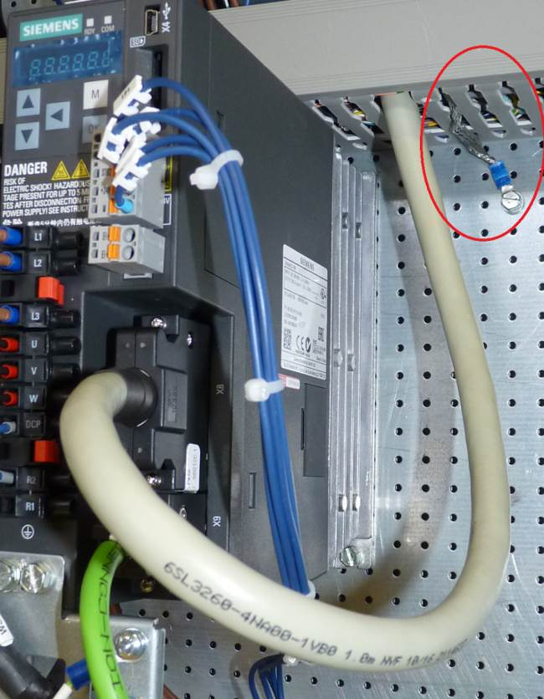
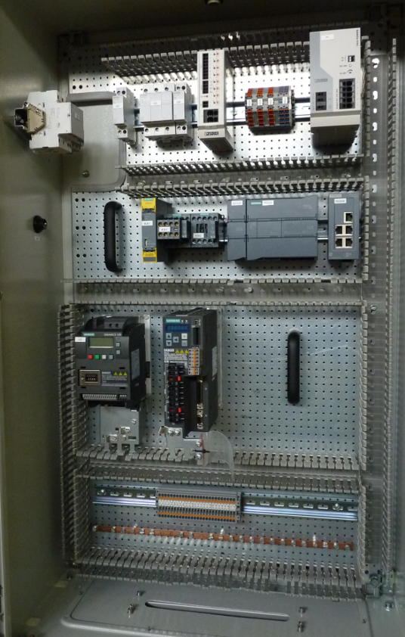
Câble WS13

Candidat n° ………
2 - Câblage du câble Profibus W10 (du variateur V20 à l’automate mod2)
15 min | Points de contrôle :  - Dégainage du câble W10  Avertir le jury pour l’évaluation du dégainage  - préparation de la reprise de masse du câble  - Serrage des connexions  - Conformité du câblage par rapport au schéma  - Conformité du repérage  Avertir le jury pour l’évaluation | 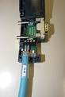

Travail à vérifier  (n° planning de phase) | Indicateurs de performance | Jury | Non traité | Non  acquis | Très peu  acquis | Peu  acquis | Acquis
2-câble Profibus W10 | la longueur dégainée est suffisante | B
2-câble Profibus W10 | La qualité du dégainage est bonne | B
2-câble Profibus W10 | les isolants des conducteurs ne sont pas coupés | B
2-câble Profibus W10 | La préparation de la reprise de masse est bonne | B
2-câble Profibus W10 | La qualité des connexions est conforme aux règles de l'art (serrage, longueur dénudée, ...) | B
2-câble Profibus W10 | le câblage est conforme au plan | B
2-câble Profibus W10 | le repérage du câble est conforme | B

Candidat n° ………
1 - Câblage de la grille hors de l’armoire (conducteurs H07VK) et du câble variateur WS13
Puissance 1h15min  Commande hors câbles 2h | Points de contrôle :  - Respect des sections et des couleurs  - Serrage des connexions  - Repère des conducteurs  - Nombre de conducteurs par connexion

4 - Câblage de l’alimentation de l’armoire (sectionneur et interrupteur Q0 Q1)
10 min | Points de contrôle :  - Respect des sections et des couleurs  - Serrage des connexions  - Repère des conducteurs  - Nombre de conducteurs par connexion  Avertir le jury pour l’évaluation | 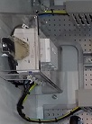

Evaluations à faire pendant que le candidat travaille sur le chemin de câbles.

Contrôler la totalité des conducteurs puissance et commande et les câbles W10 et WS13 sur la grille et ses bornier XR et X1.
Les connexions en dessous du borniers X1 seront évaluées plus tard.

Travail à vérifier  (n° planning de phase) | Indicateurs de performance | Jury | Non traité | Non  acquis | Très peu  acquis | Peu  acquis | Acquis
1 et 4- Câblage de la grille, puissance et commande,  Dessus bornier X1 | Le câblage est conforme aux schémas | C
 | La qualité des connexions est conforme aux règles de l'art (serrage, longueur dénudée, ...) | D
 | Tous les conducteurs sont correctement repérés des 2 côtés, alignés et d'une lecture facile | E
 | tous les conducteurs repérés 105,106,107 et 112 sont raccordés sur le bornier XR (un seul conducteur par borne) | F
 | tous les conducteurs et/ou câbles sortant des goulottes doivent être organisés de manière esthétique | G

Candidat n° ………
5 - Implantation du chemin de câbles vertical et
6 - Réalisation du toron
15 min | Points de contrôle :  - Respect de l’implantation  - Fixation du chemin de câbles  - Alignement et fixation des câbles | 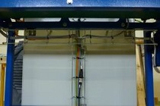

Travail à vérifier  (n° planning de phase) | Indicateurs de performance | Jury | Non traité | Non  acquis | Très peu  acquis | Peu  acquis | Acquis
5 et 6- implanter le chemin de câbles vertical et le toron | Zone mécanique, utilisation du matériel adapté | I
5 et 6- implanter le chemin de câbles vertical et le toron | Zone mécanique, mise en œuvre des moyens de protection | I
5 et 6- implanter le chemin de câbles vertical et le toron | Zone mécanique, organisation du poste de travail | I
5 et 6- implanter le chemin de câbles vertical et le toron | la pose est conforme aux spécifications du dossier technique | I
5 et 6- implanter le chemin de câbles vertical et le toron | le chemin de câble est fixé solidement | I
5 et 6- implanter le chemin de câbles vertical et le toron | les câbles sont correctement fixés, le toron est fait dans les règles de l'art (esthétique, pas de croisements) | I

Côtes à respecter :

Longueur du chemin de câbles : environ 700 mm (7 maille entières)

Candidat n° ………
8 - Dénudage du Câble W4 (du bornier X1 à la porte).
45 min | Points de contrôle :  - Dégainage du câble  Avertir le jury pour l’évaluation du dégainage | 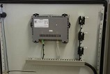

Travail à vérifier  (n° planning de phase) | Indicateurs de performance | Jury | Non traité | Non  acquis | Très peu  acquis | Peu  acquis | Acquis
8- Câble W4 porte | la longueur dégainée est suffisante | A
8- Câble W4 porte | La qualité du dégainage est bonne | A
8- Câble W4 porte | les isolants des conducteurs ne sont pas coupés | A

Candidat n° ………
9 - Dénudage du câble W5 (de l’arrêt d’urgence au bornier X1)
15 min | Points de contrôle :  - Dégainage du câble  Avertir le jury pour l’évaluation du dégainage | 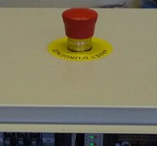

Travail à vérifier  (n° planning de phase) | Indicateurs de performance | Jury | Non traité | Non  acquis | Très peu  acquis | Peu  acquis | Acquis
9- Câble W5 Arrêt d’urgence | la longueur dégainée est suffisante | B
9- Câble W5 Arrêt d’urgence | La qualité du dégainage est bonne | B
9- Câble W5 Arrêt d’urgence | les isolants des conducteurs ne sont pas coupés | B

Candidat n° ………
8 - Câblage de la porte (W4) et du cable RJ45 (WS8) avec une gaine tressée.
45 min | Points de contrôle :  - Serrage des connexions  - Repère des conducteurs  - Organisation des conducteurs dans l’armoire  - Pose de la gaine tressée  Avertir le jury pour l’évaluation

Travail à vérifier  (n° planning de phase) | Indicateurs de performance | Jury | Non traité | Non  acquis | Très peu  acquis | Peu  acquis | Acquis
Câblage de la porte | Le câblage est conforme aux schémas | G
Câblage de la porte | La qualité des connexions est conforme aux règles de l'art (serrage, longueur dénudée, ...) | H
Câblage de la porte | Tous les conducteurs sont correctement repérés des 2 côtés, alignés et d'une lecture facile | G
Câblage de la porte | tous les conducteurs repérés 105,106,107 et 112 sont raccordés sur le bornier XR (un seul conducteur par borne) | G
Câblage de la porte | tous les conducteurs et/ou câbles sortant des goulottes doivent être organisés de manière esthétique | H
Câblage de la porte | La gaine tressée (passe fils) est de longueur adaptée et sa mise en œuvre est de bonne qualité | H

Candidat n° ………
7 - Câblage des câbles de la partie opérative (W2, W3, W6, W7, W8, WS3,WS4, WS5, WS6)
2h | Points de contrôle :  - Serrage des connexions  - Nombre de conducteurs par connexion  - Repère des conducteurs  - Organisation des câbles dans l’armoire  Avertir le jury pour l’évaluation | 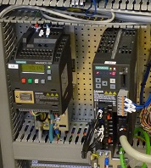

Travail à vérifier  (n° planning de phase) | Indicateurs de performance | Jury | Non traité | Non  acquis | Très peu  acquis | Peu  acquis | Acquis
7, 8, 9 et 10- Câblage de la grille et bornier, câbles, dessous bornier X1 | l'étanchéité du fond d'armoire est préservée | C
 | les câbles sont lovés proprement dans la goulotte | C
 | les câbles sont repérés aux 2 extrémités sur leur gaine et à leur sortie en bas de l'armoire. | C
 | Les câbles sont rangés sans croisement dans le fond de l’armoire | C
 | Le câblage est conforme aux schémas | D
 | La qualité des connexions est conforme aux règles de l'art (serrage, longueur dénudée, ...) | E
 | Tous les conducteurs sont correctement repérés des 2 côtés, alignés et d'une lecture facile | F
 | tous les conducteurs repérés 105,106,107 et 112 sont raccordés sur le bornier XR (un seul conducteur par borne) | E
 | tous les conducteurs et/ou câbles sortant des goulottes doivent former un toron, réalisé suivant les règles de l'art | F

Candidat n° ………
Travail à vérifier  (n° planning de phase) | Indicateurs de performance | Jury | Non traité | Non  acquis | Très peu  acquis | Peu  acquis | Acquis
masses et reprises de blindage | La qualité des connexions est conforme aux règles de l'art (sertissage, serrage, longueur dénudée, ...) | I
 | Toutes les reprises de masse sont raccordées | I

Candidat n° ………
Travail à vérifier  (n° planning de phase) | Indicateurs de performance | Jury | Non traité | Non  acquis | Très peu  acquis | Peu  acquis | Acquis
Organisation du poste de travail | Le matériel récupéré est rangé conformément aux consignes du document DR7 | K
 | Les déchets sont triés conformément aux consignes du document DR7 | K
 | L'installation est restituée au client dans un état conforme à l'état des lieux (état des peintures, …) | K
 | Le chantier est mené de manière ordonnée et en toute sécurité | K

